ГОДИШЕН ОТЧЕТЕН

ДОКЛАД
ЗА ДЕЙНОСТТА НА
ОКРЪЖНА ПРОКУРАТУРА

ПАЗАРДЖИК

ПРЕЗ

2023 година

/РЕЗЮМЕ/

Резултатите от дейността на прокуратурата и на разследващите органи през 2023 г. са представени в отделните раздели на доклада, като статистическите данни са представени в обобщен и синтезиран вид в таблици и графики. Тенденциите и изводите са направени въз основа на анализа на статистическите данни по основни показатели на дейността и съпоставката им с данните от предходните две години.

Състоянието на престъпността в област Пазарджик през 2023 г. е естествено отражение на общото състояние на престъпността в страната, като основен фактор за формиране на криминогенната обстановка е относително ниският жизнен стандарт на голяма част от населението. Такива са още застаряващото население, най-вече в малките населени места, ниското ниво на образование, резултат от ранното напускане или невключване в образователната система. Фактор, влияещ на престъпността в района е и наличието на компактни маси от ромско население живеещи под прага на социалния минимум, по-голямата част от тях ниско квалифицирани, необразовани, неграмотни, без постоянни трудови доходи, които си осигуряват финансови средства за преживяване, чрез извършване на престъпни дейности.
Както през предходните години, така и през отчетната 2023 г., конвенционалната /традиционната/ престъпност – кражби, грабежи, измами и други престъпления против собствеността, тясно свързани с горепосочените фактори, запазват значителния си дял в общата статистика на престъпността.
Съществено значение за криминогенната обстановка в региона, както и в страната имат последиците от усложнената геополитическа обстановка, която указва пряко и косвено влияние върху икономическия ръст, нивата на безработица и миграционните процеси, което неминуемо се отрази и на престъпността.
За отчетната 2023 г. данните на ОД МВР Пазарджик относно регистрираната и разкритата престъпност са следните:
Общо регистрирани за 2023 г. са 2256 бр. престъпления, като през 2022 г. са били регистрирани 2268 престъпления, а през 2021 г. – 2270 бр. За трета поредна година е налице намаление на регистрираните престъпления в региона, като спрямо 2022 г. то е с 0,53%, а спрямо 2021 г. – с 0,62 %.
От общо регистрираните престъпления, 1904 броя са били по криминална линия, от тях са разкрити 1227 броя или 64,44 %.
Т.нар. „икономически“ престъпления, регистрирани през периода са 357 броя. От тях са разкрити 168 броя или 47,06 %. Видно е, че се запазва тенденцията от предходните години за по-ниска разкриваемост специално за икономическите престъпления.
Общо за годината са били разкрити 1386 престъпления или 61,44 % от регистрираните. За сравнение през 2022 г. са били разкрити 1054 престъпления или 46,47% от регистрираните, а през 2021 г. са били разкрити 951 престъпления или 41,91% от регистрираните. Налице е по-висока разкриваемост на престъпленията, спрямо предходните два отчетни периода.
През 2023 г. са били разкрити и 213 престъпления, които са били регистрирани в предходен период.

ДОСЪДЕБНА ФАЗА

Обобщени данни за дейността на прокуратурата и разследващите органи. Преписки.
През тази отчетна година отново е налице тенденция за увеличение на абсолютния брой наблюдавани преписки и новообразуваните такива спрямо предходната 2022 г., като увеличението е 4,8% и съответно 3%.
Резултатите по този показател говорят за добра работа на прокурорите в района на Окръжна прокуратура Пазарджик.

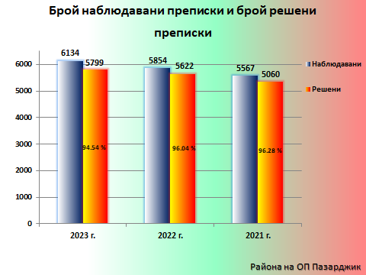

Почти непроменено, сравнено с предходните две години, остава процентното съотношение на решени към нерешени преписки – 94,22 % към 5,78 %.
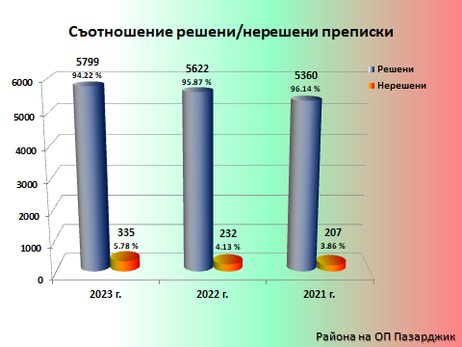

Налице е устойчивост по отношение срочността при решаване на преписките.
През настоящата отчетна година, както и през 2022 г., 99,9 % от преписките са решени от прокурорите в срок до 1 месец.
През отчетната 2023 г., в срок над 1 месец са решени 0,1% от преписките, всички наблюдавани от Районна прокуратура Пазарджик.
Срочността на провеждане на проверките също е запазила добри параметри, както и през предходните отчетни години.
Относителният дял на отменените постановления за отказ спрямо общия брой решени инстанционни преписки през отчетната година е 15,4%.
По този показател не може да бъде направен сравнителен анализ с предходните две отчетни години, тъй като тогава се е отчитал относителния дял на всички отменени прокурорски актове спрямо общия брой решени инстанционни преписки.
Горните данни налагат извод, че през настоящата отчетна година значително е намален броя на решените инстанционни преписки в сравнение с решените такива през 2022 г. и 2021 г.

Досъдебни производства.
През отчетната 2023 г. броят на наблюдаваните досъдебни производства бележи увеличение в сравнение с предходните две години с 10,8% спрямо 2022 г. и с 4 % спрямо 2021 г.
През 2023 г. се отчита увеличение с 3% на новообразуваните производства спрямо 2022 г. и с 4 % спрямо 2021 г.
През отчетната 2023 г. броя на новообразуваните досъдебни производства съставлява 41,3 % от общо наблюдаваните дела. За сравнение това процентно съотношение през 2022 г. е 44,5 %, а за 2021 г. е също 41,3 %.
През 2023 г. досъдебните производства, при които продължителността на досъдебната фаза е до 8 месеца представляват 66,5% от общо решените - внесени в съд и прекратени досъдебни производства /без прекратените по давност/, при 66,6% за 2022 г. и 65,5% за 2021 г., т. е. наблюдава се тенденция за запазване на относителния дял на делата, приключени в срок до 8 месеца.
Наблюдава се увеличение на общо решените от прокурор досъдебни производства спрямо предходните две години с 10,7 % спрямо 2022 г. и с 1,2 % спрямо 2021 г. Активната работа на прокурорите в района на Окръжна прокуратура Пазарджик следва да се запази и за в бъдеще.
През отчетната 2023 г., 636 или 80,6 % от всички спрени досъдебни производства са поради неразкриване на извършителя. Именно тези дела генерират негативни обществени оценки и са основната причина за множеството прекратени по давност дела, които ежегодно прокуратурите отчитат.
През отчетната 2023 г. прокурорите в района са внесли в съда общо 798 прокурорски актове срещу 874 лица, т.е. това са 17,6% от всички решени досъдебни производства. За сравнение, през предходната 2022 г. внесените в съда прокурорски актове са бил също 17,6% от решените досъдебни производства, а през 2021 г. – 17,2% от всички решени досъдебни производства.

Съдебна фаза.
Относителния дял на осъдителните и санкционни решения за 2023 г. спрямо всички постановени решения от съда е 96,6 %, при 93,73 % за 2022 г. и 97,38 % за 2021 г.
Цифровото изражение на съотношението налага извода, че през 2023 г. е налице известно увеличение на осъдителните и санкционни решения, спрямо постановените от съда решения за 2022 г., съответно незначителен спад спрямо 2021 г.

Като обобщение може да се изведат следните тенденции и изводи за отчетната 2023 г.:
- За поредна година се наблюдава макар и минимално намаляване на регистрираната престъпност в региона, като спрямо 2022 г. то е с 0,53%, а спрямо 2021 г. – с 0,62 %. Структурата на регистрираната престъпност остава непроменена, като с най – голям дял са престъпленията против собствеността, непосредствено следвани от общоопасните престъпления, престъпленията против личността;
- Налице е значително по-висока разкриваемост на престъпленията, спрямо предходните два отчетни периода по данни на ОД на МВР Пазарджик, съответно с 14,97 % спрямо 2022 г. и и с 19,53 % спрямо 2021 г.
- Запазва се тенденция за увеличение на абсолютния брой наблюдавани преписки и новообразуваните такива по следствения надзор спрямо предходната 2022 г. - като увеличението е 4,8% и съответно 3%. и спрямо 2021 г., като увеличението е 10,2 %, а увеличението на новообразуваните преписки е 11,6%. За поредна година е увеличен броя и на решените преписки спрямо предходните години;
- За отчетната година е налице увеличаване броя на наблюдаваните досъдебни производства - 6205, при 5599 ДП за 2022 г. или с 10,8% и 5967 ДП за 2021 г. или с 4 %. Наблюдава се устойчивост на броя новообразувани досъдебни производства спрямо общо наблюдаваните дела.
- Незначително е намален броя на досъдебни производства, приключени от разследващ орган, всички в законовия срок за разследване;
- Наблюдава се увеличение на общо решените от прокурор досъдебни производства спрямо предходните две години с 10,7 % спрямо 2022 г. и с 1,2 % спрямо 2021 г. Запазва се относителния дял на решените дела спрямо наблюдаваните дела, в рамките на 73-75%;
- Увеличен е броя на бързите производства, като през 2023 г. са наблюдавани 536 БП, при 482 БП за 2022 г. и 394 БП за 2021 г.
- Наблюдава се негативна тенденция към увеличаване на прекратените досъдебни производства /вкл. по давност/ спрямо общо решените досъдебни производства - 63,1%. Причината за това е по-големият брой прекратени досъдебни производства поради изтекла погасителна давност през 2023 г.
През отчетната 2023 г. с постановление за спиране са решени общо 789 досъдебни производства или 17,4% от общо решените.
- Основната причина за спиране на досъдебните производства, както през 2023 г., така и през предходните две години е неразкриване на извършителя.
- През отчетната 2023 г. внесените прокурорски актове в съд са 798, за 2022 г. - 720, за 2021 г.– 770.
- Т.е. налице е похвална тенденция към увеличаване на внесените в съда прокурорски актове, а именно с 10,83 % спрямо 2022 г. и с 3,64 % спрямо 2021 г.
- Като положителна тенденция следва да се отбележи обстоятелството, че за поредна година, преобладаващият дял от внесените в съда актове по решените досъдебни производства е на обвинителните актове – 360, при 364 обвинителни актове за 2022 г. и при 399 обвинителни актове за 2021 г.Увеличен е броя на внесени споразумения – 348, при 267 за 2022 г. и 280 за 2021 г. По отношение внесени предложения по чл.78а от НК, броят им се запазва за трета поредна година: за 2023 г. внесени 90, при 89 за 2022 г. и 91 за 2021 г.
- За отчетната година, в сравнение с предходните две години, е налице понижаване относителния дял на осъдените и санкционирани лица с влязъл в сила съдебен акт, а именно за 2023 г. са 808 лица или 92,45 % от всички предадени на съда.
- Запазва се ниския брой оправдани лица с влязла в сила присъда/решение спрямо всички лица с постановен окончателен съдебен акт. За 2023 г. съотношението на оправданите лица, с влязъл в сила акт 22 спрямо осъдените и санкционирани лица, с влязъл в сила акт – 808 е 2,72 % .
- През отчетната 2023 г. е увеличен броя на върнатите от съда дела - 31 броя, спрямо предходната 2022 г. - 26 върнати от съда дела, като за 2021 г. те са били 43 броя. Съотношението между върнати актове и внесени прокурорски актове за 2023 г. е 3,88%, при 3,61 % за 2022 г. и 5,58% за 2021 г.

Фактори с актуално и дългосрочно значение за ефективността на органите на досъдебното производство и на другите правоприлагащи органи, ангажирани с противодействието на престъпността.
- актуализиране на нормативната база – НК и НПК съобразно настоящите социално-икономически условия; попълване на съществени дефицити в законодателството; премахване на остарели правни норми;
- професионалния опит и квалификацията на правоприлагащите органи;
- недостигът на квалифицирани специалисти (вещи лица, съдебни лекари, автоексперти, преводачи) за целите на наказателното производство, включително и по дела за престъпления от особен обществен интерес, продължава да има негативно влияние не само върху срочността, но и върху качеството на разследванията.
- Подобряване ефективността на разследванията по дела за корупционни престъпления със създаване на екипи с експертно участие, с представители на МВР, ДАНС.

Необходими мерки и законодателни промени.
Прокурорите от Пазарджишки съдебен район са единодушни, че продължава необходимостта от цялостно осъвременяване и наложителни законодателни промени в НК и НПК в посока оптимизиране на наказателния процес. Това е така, предвид съществуващите в не – малка степен дефицити в законодателството и остарели правни норми, неактуални към настоящите социални и икономически условия в страната.
- Промените в НК следва да обхващат състави на престъпления, които са аналогични с тези на административни нарушения.
- Промяна е наложителна и относно реда за наказателно преследване по някои състави – същите следва да се преследват по частно – правен ред.
- Конкретно за престъпленията по чл. 282 НК следва да се преосмисли и актуализира субективната страна, досежно специалната цел.
- Предвид значително увеличения брой случай на управление на МПС след употреба на алкохол и наркотични вещества, както и причинени ПТП –та с тежки последици, следва да се актуализира размера на наказанието, предвидено за този вид престъпления, което да въздейства и възпиращо и превъзпитателно на водачите. С оглед стряскащата статистика, са наложителни законодателни промени и по отношение на престъпния състав на чл. 343 б ал. 6 НК. Предложението е криминализиране на управлението на МПС след употреба на алкохол и наркотици, след като водачът е отказал да бъде тестван за това по надлежния ред, без да е необходимо за такова деяние, деецът да е бил санкциониран по административен ред.
- Промяна е необходима и по отношение размера на наказанието, предвидено за извършено престъпление по чл. 212б ал. 1 т. 3 НК във вр. с чл. 212 ал. 4 НК. В основния състав е предвидено наказание ЛС от 3-15 години, а в привилегированият такъв – ЛС от 5-15 години.
Законодателни промени, досежно размера на предвидените наказания са необходими и по отношения на престъпленията от Гл. VIII, Раздел III „Престъпления против правосъдието“.
- Разширяване обхвата на разпоредбата на чл. 172 ал. 2 НПК, касаеща престъпленията за които е приложимо използването на СРС – та. Тази процесуална норма следва да се допълни и като възможност за престъпленията от Гл. VII „Престъпления против финансовата, данъчната и осигурителната система“, конкретно досежно престъпленията по чл. 255 НК и чл. 256 НК.
- Следва да се преосмисли и процесуалната норма на чл. 384 ал. 3 НПК, която за одобряване на споразумението изисква съгласието на всички страни в процеса. Съображенията са, че при наличието на повече подсъдими, липсата на съгласие на един от тях, прегражда възможността за сключване на споразумение по отношения на останалите. Това законово ограничение следва да бъде преодоляно по аналогия с уредбата на института на споразумението в досъдебното производство, където не е необходимо изричното съгласие на всички обвиняеми, след като такова е постигнато между някои от тях, защитника от една страна и прокурора от друга.

Необходими мерки:
- Повишаване квалификацията и ефективността на разследващите органи особено що се касае до разследването на икономически престъпления.
- Продължава да е изключително актуален и проблемът за създаване на лаборатории за ДНК анализ към Апелативните райони. В единствената такава лаборатория НИКК София, предвид изключителната си натовареност вещите лица депозират заключенията си след дълъг период от време. Това от своя страна води до ненужно забавяне на разследването по дела за тежки престъпления.
- Продължава да е сериозен и проблемът с намирането и назначаването на вещи лица, както и на преводачи по делата, върху който за в бъдеще следва да се помисли.

РАЗДЕЛ II
ДЕЙНОСТ НА ТЕРИТОРИАЛНИТЕ ПРОКУРАТУРИ

I. ДОСЪДЕБНА ФАЗА
Преписки. Проверки по чл. 145 ЗСВ – срочност, резултати, мерки.
През 2023 г. прокурорите в района на Окръжна прокуратура Пазарджик са работили по общо 6134 преписки, при 5854 преписки за 2022 г. и 5567 преписки за 2021 г.
Спрямо 2022 г. е налице увеличение с 4,8% (280 преписки повече), а спрямо 2021 г. увеличение с 10,2% (567 преписки повече),т. е. тенденцията е към запазване на едно устойчиво, високо процентно съотношение на решени спрямо общо наблюдавани преписки.
Процентът на нерешените преписки в края на отчетната 2023 г., макар и минимално завишен в сравнение с предходните две години, то това се дължи на повишаване броя на общо наблюдаваните преписки за годината.
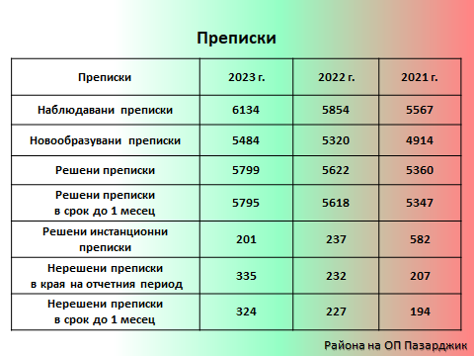

Видове решения по преписките.
Данните налагат извод, че сравнително се е запазило процентното съотношение между общо решените преписки и тези, по които е бил постановен отказ за образуване на досъдебно производство. Следва да се има предвид, че това е израз на правомощието, единствено Прокуратурата да прецени с краен акт наличието или липсата на данни за образуване на наказателно производство.
През отчетния период от общо решените преписки, по 1198 са били образувани досъдебни производства, при 1318 за 2022 г. и 1308 за 2021 г. Относителният им дял спрямо общо решените преписки е 20,7%, като през 2022 г. делът им е бил 23,4%, а през 2021 г.- 24,3%, т. е. налице е тенденция на леко намаляване на процентното съотношение на преписките, решени с постановление за образуване на наказателно производство съпоставено към общо решените преписки.

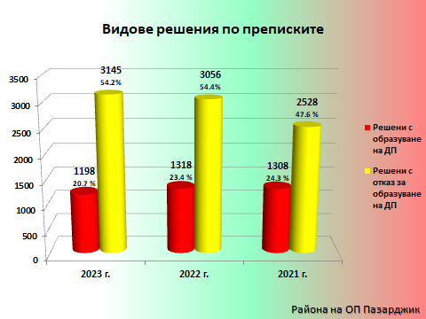

Инстанционен контрол.
Данните налагат извод, че през настоящата отчетна година значително е намален броя на решените инстанционни преписки в сравнение с решените такива през 2022 г. и 2021 г.
По показателя потвърдени, респ. отменени актове по реда на инстанционния контрол не може да бъде направен сравнителен анализ с предходните две отчетни години, тъй като тогава се е отчитал относителния дял на всички отменени прокурорски актове спрямо общия брой решени инстанционни преписки.

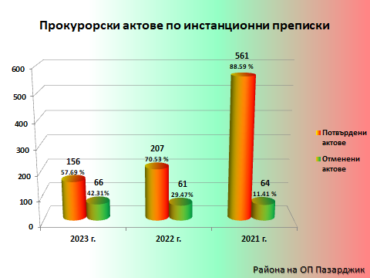

Преписки и наказателни производства, образувани след самосезиране и по сигнали на контролните органи и материали на ДАНС.
Наблюдава се тенденция към намаляване броя на преписките, образувани след самосезиране спрямо 2021 г. и е необходимо по голяма активност и усърдие на прокурорите при наличието на данни за извършено престъпление.
По сигнали на контролните органи са образувани общо 73 преписки, при 46 преписки за 2022 г., за 2021 г. този вид преписки са били 43 броя. Т.е. наблюдава се положителна промяна в активността на контролните органи.
По сигнали на Национална агенция по приходите през отчетната 2023 г. прокурорите от района на Окръжна прокуратура Пазарджик са наблюдавани общо 69 броя преписки, като 52 от тях са решени с образуване на досъдебно производство. През 2022 г. те са били общо 46 преписки, като 27 от тях са решени с образуване на досъдебно производство.
През отчетния период се наблюдава тенденция на нарастване на сигналите получени от органите на НАП.
С оглед на данните, през отчетната 2023 г. не се наблюдава достатъчна активност в дейността на контролните органи в Р.България, по сезирането на Прокуратурата с данни за извършени престъпления, с изключение на Агенцията по приходите.
Пред този отчетен период, проблемите, свързани с работата по преписките, преповтарят тези от предходните години. За поредна година се наблюдава тенденцията в занижаване качеството на работата на полицейските служители по предварителни проверки, както и неизпълнението в пълен обем на писмените указания на прокурора. Събират се данни, които не са достатъчни и не изясняват в пълнота проверяваните случаи. Това безспорно затруднява работата на прокуратурата, включително и по преценка за начина на решаване на преписката, нееднократно връщане на преписки на проверяващите за събиране на допълнителна информация. Отново актуален проблем е липсата на инициативност у проверяващите, като изцяло активните действия по изясняване на фактологията се прехвърля върху наблюдаващия прокурор. Този проблем се наблюдава в пълна сила по проверки, инициирани по жалби, адресирани директно до полицейските служби. Именно в такива случаи, прокурорът се запознава с преписката за първи път едва след извършената проверка, която често е непълна, а събраната информация – недостатъчна. Предвид непълнотата на тези проверки и максималният срок за извършването им – до 3 месеца, то в тези случаи прокурорите са принудени да решават преписки с образуване на досъдебно производство, по които обаче след немалък срок на разследване се постановява прекратяване на наказателното производство.

Следствен надзор.
Обобщени данни по видове досъдебни производства и съобразно систематиката на НК, включително по отношение на пострадалите лица и на ощетените юридически лица от престъпления. Налице е увеличение броя на наблюдаваните наказателни производства спрямо 2022 г. с 10,8 % ( или с 606 ДП повече) и спрямо 2021 г. с 4% (или с 238 ДП повече).

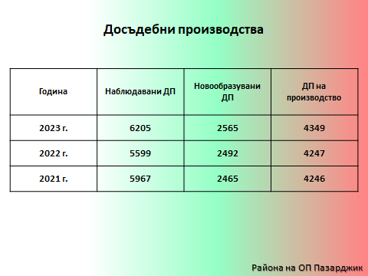

Видове производства.
Налице е увеличение броя на водените бързи производства, образувани по реда на чл. 356 от НПК. През отчетния период от всички образувани бързи производства, прокурорите са постановили извършване на разследване по общия ред по 302 от тях или 57% от новообразуваните бързи производства за 2023 г.
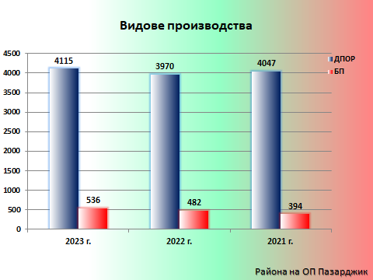

По видове разследващи органи, ДПОР са разследвани както следва:
От разследващ полицай са били разследвани общо 3848 ДПОР, чийто относителен дял спрямо всички ДПОР е 93,5 %, от тях 1959 са новообразувани ДПОР или 96,1 % от всички новообразувани.
От следовател са били разследвани общо 263 ДПОР, чийто относителен дял спрямо всички ДПОР е 6,4%, от тях 75 са новообразувани ДПОР или 3,6 % от всички новообразувани.

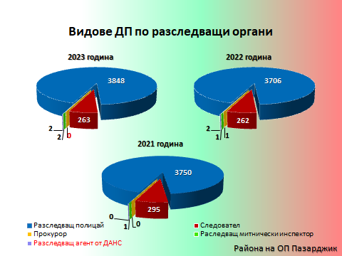

Относно използването капацитета на следователите от ОСлО при ОП Пазарджик, следва да се отбележи, че през отчетната година е налице констатация за устойчивост в брой новообразувани производства, разследвани по общия ред от следовател, данните са показани в таблицата:

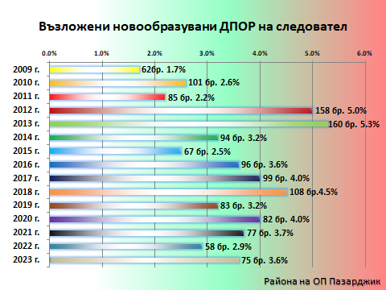

Като препоръка и за в бъдеще следва да бъде използван по пълноценно капацитета на следователите, чрез възлагането на дела, както от Районна прокуратура Пазарджик, така и от Окръжна прокуратура Пазарджик. Създаването на такава практика ще доведе и до увеличаване натовареността на следователите от една страна, до подобряване качество на разследването от тях.

Структурното разпределение на новообразуваните дела за 2023 г. и резултатите по тях – внесени прокурорски актове в съда и обвиняеми лица, по видове престъпления, съобразно систематиката на НК:

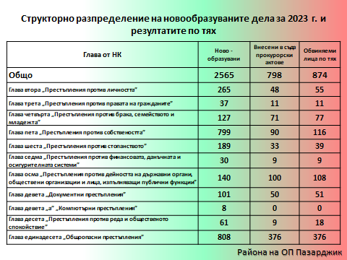

Видно от изнесените данни, структуроопределящи престъпления по критерия новообразувани досъдебни производства за отчетната 2023 г. са престъпленията по Глава единадесета от НК „Общоопасни престъпления“ – 808бр., които представляват 31,5% от всички новообразувани досъдебни производства, при 30% за 2022 г. и също 30% за 2021 г. През отчетния период, се запазва тенденция на относителна устойчивост спрямо 2022 г. и намаление на делата за този вид престъпления спрямо 2020 г.,когато те са били 32.7% от всички новообразувани.
От новообразуваните ДП за „Общоопасни престъпления“ най-голям е делът на тези по чл. 354а от НК – общо новообразувани 267 досъдебни производства или 33.01% от новообразуваните 808 производства, като следват досъдебни производства образувани по чл.343б от НК – 241 бр. с дял 29.8%, по чл. 345 от НК – 70 бр. с дял 8.6%, по чл. 343 от НК – 99 досъдебни производства с дял 12.2%, по чл. 331 НК – 34 досъдебни производства с дял 4.2 % и др.
Забелязва се значителен ръст в броя на новообразуваните досъдебни производства за престъпления по чл. 354а от НК за 2023 г. – 267 бр., с дял 10,40 % от всички новообразувани, които през 2022 г. са били 162 досъдебни производства с дял 6.5 % от всички новообразувани, а през 2021 г. са били 183 досъдебни производства с дял 7,4 %. Вероятно това се дължи на засилената дейност от страна на органите на МВР за разкриването на този вид престъпления.
Обобщено, делата за „Престъпления против собствеността” за тригодишния период запазват високо процентно съотношение спрямо всички новообразувани досъдебни производства. Една от причините за това е тежките социално – икономически условия в страната, нарастващата инфлация, довела до обедняване на значителна част от населението.
На единадесето място по относителен дял сред новообразуваните досъдебни производства са тези по Глава седма от НК „Престъпления против финансовата, данъчната и осигурителната системи” – 30 бр. досъдебни производства, с дял от всички новообразувани производства – 1,2%. При съпоставка с предходните две години съотношението е 0,6 % за 2022 г. и 0,6 % за 2021 г. Т.е. през отчетния период спрямо предходните две години се наблюдава двойно увеличение на процентното съотношение на делата за този вид престъпления спрямо новообразуваните наказателни производства. Най-много производства са образувани за извършени престъпления по чл.255 от НК – 25 бр., 3 бр. за престъпления по чл. 256 от НК по 1 за извършени престъпления по чл. 255б и чл. 258 от НК.
В обобщение, в сравнение с предходните години, факторите повлияли на структурата и динамиката на престъпността през 2023 г. в района на Окръжна прокуратура Пазарджик, са свързани предимно все по-високо държане и потребление на рискови и високорискови наркотични вещества, разкриваемостта на този вид престъпни деяния, със социалната и икономическата криза в страната и висока инфлация, както и последствията от тях – обедняване на населението и висока безработица, довели до нарастване на битовата престъпност.

Мерки за неотклонение – внесени искания в съда.
Данните по този критерии за отчетната 2023 г. показват запазване на практиката от предходните две години, а именно да се внася искане за вземане на най-тежката мярка за неотклонение, по отношение на лица, извършили тежки умишлени престъпления и такива, срещу които се води и друго досъдебно производство. Отделно от това по досъдебните производства, по които има задържани лица се осъществява постоянен надзор и ръководство от наблюдаващите прокурори, като те лично се докладват от разследващите органи.
Анализът на данните сочи, че през отчетната година значително е увеличен броят на внесените и уважени искания така чл. 64 НПК и на задържаните лица в сравнение на предходните години. За пореден път следва да се отбележи, че една от причините за продължително разследване по дела със задържани лица се явяват неизготвянето на заключения по назначените експертизи.

Ръководство и надзор на разследването – използване на СРС, защитени свидетели, доверителна сделка и др.:
Срочност на разследването.
През отчетна година, в сравнение с предходната 2022 г., се наблюдава намаление на относителния дял на приключилите досъдебни производства, спрямо общо наблюдаваните.
През 2023 г. всички досъдебните производства са приключили в законов срок на разследване.

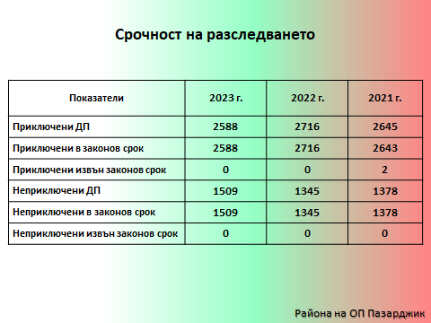

Решени досъдебни производства от прокурор. Видове решения.

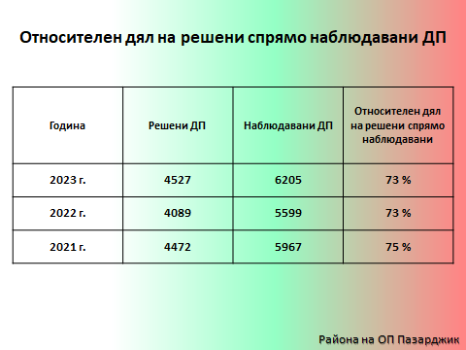

Анализът на данните сочи, че е налице един положителен показател в работата на прокурорите – при тенденция на устойчивост на броя на наблюдаваните и решените дела спрямо предходните две години през 2023 г. дела на решени ДП извън законоустановения срок са изключение /0.06% от общо решените/. Този показател е положителен както за работата на прокурорите, така и за тяхната ефективност и допринася за оптимизиране на разследванията и приключването на дела.
Продължителността на досъдебната фаза при тях, считано от образуването на досъдебни производства до решаването им по същество от прокурора е както следва:

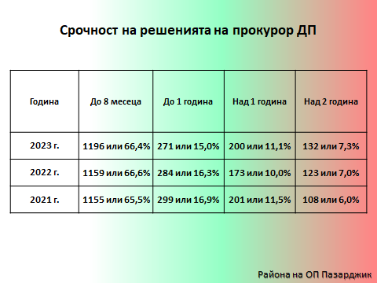

За поредна година се наблюдава увеличаване относителния дял досъдебни производства, при които продължителността на досъдебната фаза е над 2 години – общо 132 ДП, от които 88 дела наблюдавани от РП Пазарджик и 44 дела наблюдавани от ОП Пазарджик. Тази негативна тенденция следва да се преодолее през настоящата 2024 г. с цел осигуряване и гарантиране на по – бързо и ефективно правораздаване.

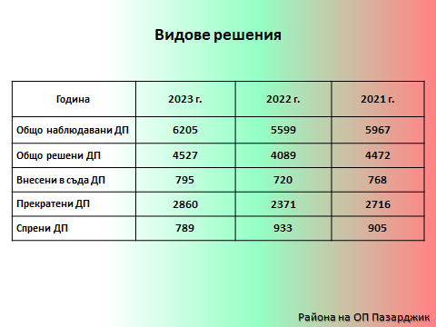

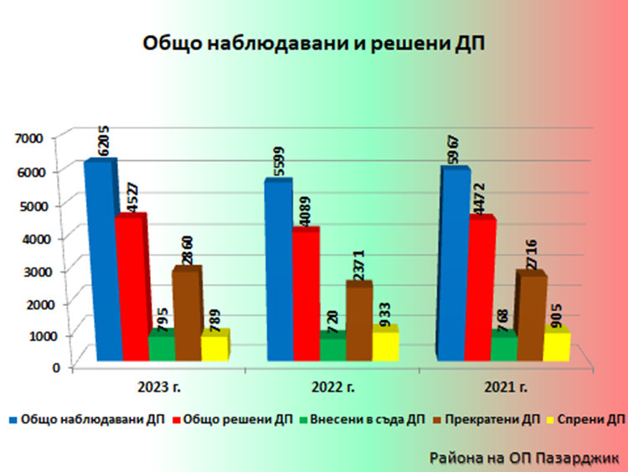

Прекратените досъдебни производства /вкл. по давност/ през 2023 г. са 2860, което представлява 63,1% от всички решени досъдебни производства. През 2022 г. те са били 2371, което представлява 58 % от всички решени досъдебни производства. През 2021 г. те са били 2716, което представлява 61% от всички решени досъдебни производства.

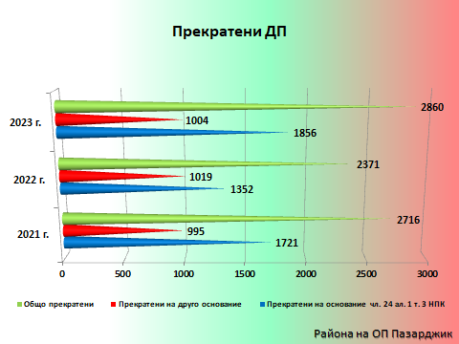

Анализът на цифрите сочи, че по – големият брой прекратени наказателни производства през отчетния период се дължи на изтичане на предвидената в закона давност по делата. Причината за относително големия брой дела, прекратени по давност е, че същите са се водили срещу неизвестен извършител, останал неразкрит от органите на МВР.

Спрените досъдебни производства през отчетната 2023 г. са общо 789 или 17,4% от общо решените, от които поради неразкриване на извършителят са 636 дела.
Тези данни сочат, че в района остават за наблюдение спрени дела, предимно срещу неизвестен извършител, по които не са изтекли сроковете на погасителната давност за наказателно преследване. Периодично се изискват справки за резултатите от оперативно - издирвателните мероприятия на службите при МВР, както и календарно - оперативни планове с набелязаните действия по установяване на лица. Огромният брой от спрените дела се отнасят до неустановен автор на съответното деяние. Това определено навежда на изводи, формирани и за предходните години, за пропуски и множество дефицити в дейността на полицейските служби.

Внесени в съда досъдебни производства.
През отчетния период, прокурорите от района на Окръжна прокуратура Пазарджик, от всички решени 4527 досъдебни производства, са внесли в съда 795 досъдебни производства със 798 прокурорски актове, или 17,5% от общо решените.

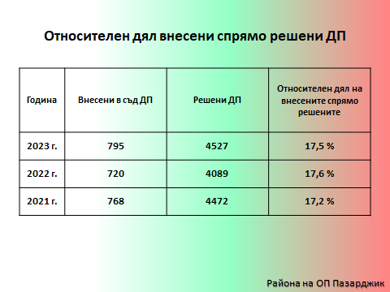

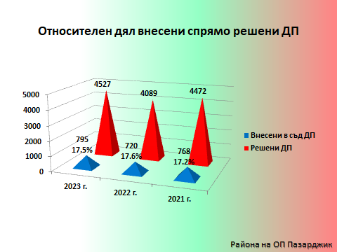

Най-обективна представа за ефективността от провежданите разследвания дава съотношението между делата на производство и внесените в съда дела. Така, през отчетната 2023 г. при 4349 дела на производство, внесените в съда досъдебни производства имат дял 18,2 %. При съпоставка през 2022 г. при 4247 дела на производство, внесените в съда досъдебни производства имат дял 17 %, а през 2021 г. при 4246 дела на производство, внесените в съда досъдебни производства имат дял 18 %. Запазва се тенденцията от предходните години около 1/5 от делата на производство да се внасят в съд с прокурорски актове.
Като положителна тенденция следва да се отбележи обстоятелството, че за поредна година преобладаващият дял от внесените в съда актове по решените досъдебни производства е на обвинителните актове.

ІІ. СЪДЕБНА ФАЗА
Наказателно – съдебен надзор.
Сравнителният анализ на данните за отчетната 2023 г., с тези от предходната 2022 г. налага извод за увеличение на броя образувани дела пред съда, наблюдава се и известно увеличение на образуваните пред съда дела и спрямо 2021 г.

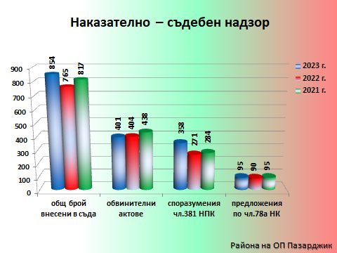

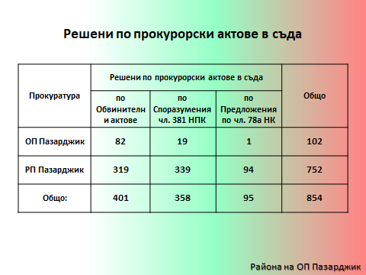

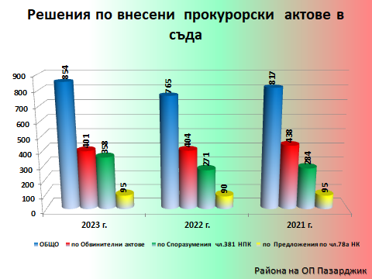

Налице е известно увеличение по отношение на предадените на съд лица, като за отчетната 2023 г. са 874 лица, за 2022 г. те са били 778 лица, а през 2021 г. те са били 827 лица.

1. Осъдителни и санкционни съдебни решения.
Процентното съотношението сочи, че през 2023 г. е налице минимално увеличение на относителния дял на осъдителните и санкционни решения, спрямо постановените осъдителни и санкционни решения през предходната 2022 г.
През отчетната 2023 г. 39 от общо 805 осъдителни присъди са постановени при съкратено съдебно следствие, съответно за 2022 г. те са 58 от общо 717 осъдителни присъди, за 2021 г. са 67 от общо 751 осъдителни присъди.
Данните сочат, че тази диференцирана процедура намира приложение по делата, внесени от Окръжна прокуратура Пазарджик и Районна прокуратура Пазарджик.

2. Осъдени и санкционирани лица през отчетната 2023 г., по внесените прокурорски актове (обвинителни актове, споразумения по чл.381 от НПК и предложения по чл.375 от НПК) са 834, в сравнение с предходните две години: за 2022 г. са 732 лица, за 2021 г. са били 780 лица.

По прокуратури:
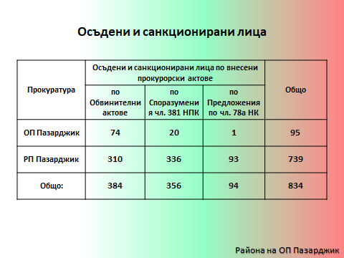

Постановени оправдателни присъди и върнати от съда дела.

1. Постановени оправдателни присъди.
През 2023 г., спрямо 2022 г. е налице увеличение на постановените и влезли в сила оправдателните присъди/решения, респективно и при оправданите лица, с влязъл в сила съдебен акт, а спрямо 2021 г. е налице намаляване на техния брой.
Като препоръка за в бъдеще наблюдаващите прокурори следва да положат усилия за достигане на минималния брой оправдателни присъди/ решения.

2. Оправдани лица.
През отчетната 2023 г. предадените на съд лица от всички прокуратури от района на Окръжна прокуратура Пазарджик са общо 874 лица, от които оправдани с влязъл в сила съдебен акт са 22 лица. Т.е. при сравнение с предходните две години се очертава тенденция на относително постоянен брой на оправданите лица, както следва:

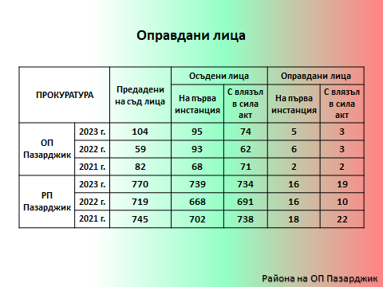
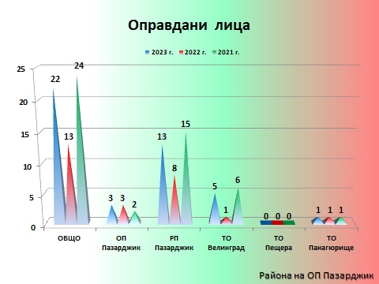

Анализът на данните сочи за относително постоянно съотношение на оправданите лица, като процентно съотношение спрямо предадените на съд лица. Този показател се влияе от много фактори, които не зависят от прокуратурата – подаване на жалби, разкриваемостта на престъпленията, продължителност на съдебното производство.

3. Върнати от съда дела.

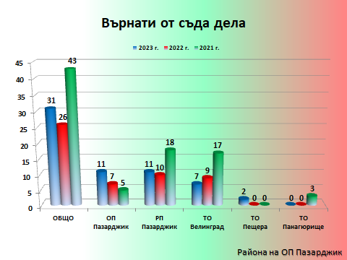

Този показател е леко завишен за Окръжна прокуратура Пазарджик, като това се дължи на по – големия брой изготвени прокурорски актове. При Районна прокуратура Пазарджик обаче, за 2023 г. се наблюдава положителна тенденция към намаляване на относителния дял върнати дела съпоставен с предходните две години, което следва да се отчете като индикатор за добре изготвени и мотивирани прокурорски актове. Тази тенденция следва да се запази и през настоящата година.
За подобряване на дейността по този показател, следва да се повишат изискванията и контрола на наблюдаващия прокурор при провеждане на разследването, при което и допусканите процесуални нарушения да се отстраняват в оперативен порядък. Разбира се, акцента и усилията следва да бъдат насочени към повишаване качеството на работата на наблюдаващия прокурор, както на досъдебното производство, така и при изготвяне на прокурорските актове, внасяни в Съда.

4. Протести.
През отчетната 2023 г. прокурорите от района са внесли 20 въззивни протеста, няма внесени касационни протести, общо разгледани от съда, в т. ч. по внесени в предходен период касационни протести – за отчетния период е 1 бр., същият е уважен от съда. Съпоставено с предходните две години – за 2022 г. те са били общо 25, от тях 24 въззивни и 1 касационен протест, за 2021 г. те са били общо 24 протеста, от тях 23 въззивни и 1 касационен протест.
От общо внесени 20 протеста, 18 /в т.ч. и внесени в предходен период/ са разгледани от съда, от тях – 5 са уважени. Относителният дял на уважените протести спрямо разгледаните от съда е 27,8 %.
Причините за неуважаване на протестите от съда са следните: различна оценка на доказателствата от съда и от прокуратурата, която води до различни правни изводи; недостатъчна обоснованост на протестите, подаване на „бланкетни“ протести, без се анализират мотивите към съдебния акт.

5. Прекратени от съда дела.
През отчетната 2023 г. 1 дело е прекратено от съда, няма прекратени от съда дела през 2022 г., през 2021 г. 1 дело е било прекратено от съда.

Гражданско-съдебен надзор.
Предявени искове от прокурор. Уважени и неуважени искове.
През 2023 г., прокурорите от Окръжна прокуратура Пазарджик и региона са изготвили и предявили в равните им по степен съдилища общо 38 искови молби при 54 за 2023 г., 25 за 2021 г., 13 за 2020 г. По-голяма част от броя на исковите молби през годината e за прекратяване на търговски дружества.
Цифрите сочат за тенденция към увеличен брой на исковите молби към предходните години. Завишаването се дължи на повече внесени искове за прекратяване на търговски дружества след сезиране от ТД НАП.

Осъдителни решения на Прокуратурата на РБългария на основание Закона за отговорността на държавата и общините за вреди. Изпълнение на индивидуални и общи мерки във връзки с решенията на Европейски съд по правата на човека по дела срещу България.
През 2023 г. е имало общо 14 решени първоинстанционни граждански дела по ЗОДОВ. 5 дела са на Окръжен съд Пазарджик и 9 на Районен съд Пазарджик. От тях 4 на Окръжен съд Пазарджик и 8 на Районен съд Пазарджик са приключили на първа инстанция с осъдителни решения срещу Прокуратурата на РБългария, част от които не са влезли в сила.
За Окръжна прокуратура Пазарджик – са 4 дела;
За РП гр. Пазарджик – са 8 делата.
Тенденцията през 2023 г., сочи към намаляване броя на делата спрямо предходните две години. Има и отхвърлителни решения. Това се дължи на подобряване на качеството на работата, на активното участие в процеса и на правилната позиция на прокурорите, които са защитавали интересите на Прокуратурата на РБългария. Забелязва се увеличаване на претендираните стойности по исковите молби и присъдените обезщетения.

Изпълнение на наказанията и другите принудителни мерки.
1. Привеждане на присъдите в изпълнение.

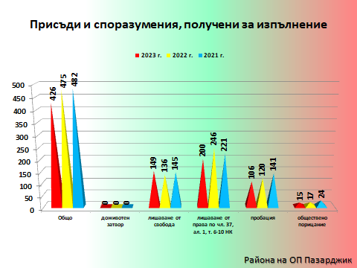

Продължава установената практика за бързина при привеждане в изпълнение на получените съдебни актове, всички са в срок до 5 дни.
През отчетния период /общо за района Пазарджик/ се наблюдава лек спад на броя на получените и приведени в изпълнение присъди и споразумения, съпоставени с предходната 2022 г. и 2021 г.
За отчетния период не е констатирано незаконосъобразно превеждане на присъдите - всички придвижени от прокурора към съответния орган съдебни актове са носели отбелязване за влизането им в сила.

2. Контрол по изпълнение на присъдите. Дейност по чл.306 от НПК.
Изводът е, че прокурорите, ангажирани с привеждането на присъдите в изпълнение стриктно и своевременно изпълняват своите задължения.
През 2023 г. няма изготвени предложения за УПО по реда на чл. 437 ал. 1 т. 1 НПК от Окръжния прокурор на Окръжна прокуратура Пазарджик, както е било през 2022 г. и през 2021 г.

III. Дейност по изпълнение на препоръките в рамките на Механизма за сътрудничество и проверка/ Върховенството на правото. Специален надзор и наказателни производства, образувани за някои категории тежки престъпления и такива от особен обществен интерес.
За съдебния регион на Окръжна прокуратура Пазарджик до 30.06.2023 г. са наблюдавани общо 48 досъдебни производства, взети на специален надзор. Със Заповед № РД-02-16/21.07.2023 г. на и.ф. Главен прокурор е отменено указанието за специален надзор, поради което не което не би могла да се направи обективна съпоставка и анализ на данните спрямо предходни години, тъй като от средата на 2023 г. специален надзор по отношение на досъдебни производства, образувани за някой категории тежки престъпления е преустановен.

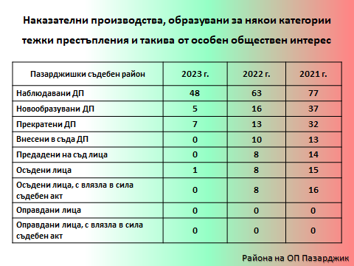

Наказателни производства, образувани за някои категории тежки престъпления и такива от особен обществен интерес.
Досъдебни производства, образувани и водени срещу представителите на органите на местната администрация и местното самоуправление /кметове, заместник-кметове, общински съветници/.
За периода на отчет от 01.01.2023 г. до 30.06.2023 г. са били наблюдавани 9 досъдебни производства, водено срещу представители на местната администрация и местното самоуправление и наблюдавани от прокурор от Окръжна прокуратура Пазарджик.
Анализът сочи, че общата тенденция е към увеличаване броя на наблюдаваните дела от тази категория. Основно това, се дължи на промените в НПК, съобразно които подсъдността по дела за определена категория престъпления, включително тези, извършени от кметове и заместник кметове на Общини и Райони, както и от председатели на Общински съвети се върна на Окръжните прокуратури, след закриване на Специализираната прокуратура.

Организирана престъпност.
През отчетната 2023 г. от Окръжна прокуратура Пазарджик са били наблюдавани общо 17 досъдебни производства, свързани с организирана престъпност.
Всичките досъдебни производства са водени за престъпления по чл. 321 от НК. От тях новообразувани за периода са 2 досъдебни производства.
Причината за увеличаване броя на наблюдаваните дела от този вид е обективна и е резултат от закриването на Специализираната прокуратура, изпращането на неприключените досъдебни производства по компетентност в съответните Окръжни прокуратури, новообразуваните производства в Окръжна прокуратура Пазарджик за престъпления по чл. 321 от НК.

Корупционни престъпления.

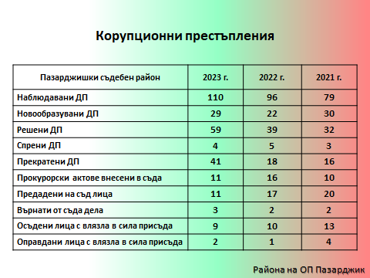

Данните по този показател сочат, че през отчетната година се наблюдава увеличение на новообразуваните досъдебни производства за корупционни престъпления – 29, в сравнение с тези през 2022 г. – когато са били 22 бр., и запазване на броя спрямо тези през 2021 г., когато са били – 30.
Констатира се положителна тенденция на увеличение на броя на решените досъдебни производства, макар, че прокурорските актове внесени в съд са намалели, спрямо предходната 2022 г.

Престъпления, свързани с изпиране на пари.

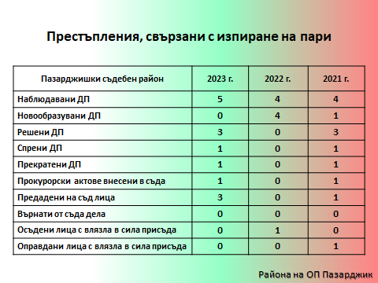

Видно е, че данните сочат липсата на новообразувани досъдебни производства от тази категория и устойчивост на наблюдаваните дела през 2023 г. в сравнение с предходните 2022 г. и 2021 г. В сравнение с 2022 г., когато не е имало решени досъдебни производства, вече през 2023 г. 60 % от наблюдаваните досъдебни производства са решени с прокурорски акт, като 40% остават неприключени.
Причините за отсъствието на новообразувани дела от този вид е липсата на отработени сигнали от ОД МВР, ТЗ „НС“, ТЗ „БОП“, както и активност по чл. 208 ал. 4 от НПК на прокурорите за започване на разследване за такива престъпления, в хода на разследването по други дела, напр. чл. 255 от НК. За в бъдеще, в случаите на доказано предикатното престъпление и наличие на съмнение за пране на пари, районна прокуратура и териториалните отделения следва да сигнализират Окръжна прокуратура Пазарджик, компетентна да разследва този вид дела.

Престъпления с предмет – имущество и/или средства от фондове, принадлежащи на ЕС или предоставени от ЕС на българската държава.

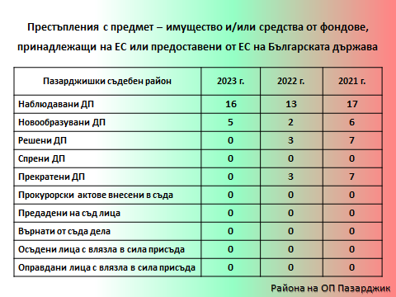

Данните сочат устойчивост по показатели наблюдавани и новообразувани дела през отчетната 2023 г. в сравнение с предходните години.
Не се наблюдава положителна тенденция за този вид досъдебни производства, като броят им остава нисък. Това се дължи на липсата на постъпили сигнали от държавните органи – ДФ “Земеделие“ и местните структури, както и от АФКОС /Дирекция „Защита на финансовите интереси на Европейския съюз“/. Тези служби нямат изградени работни групи, за комуникация с прокуратурата, за да бъдат обсъждани по-често възникнали казуси и съответно насочени сигнали.

Данъчни престъпления.

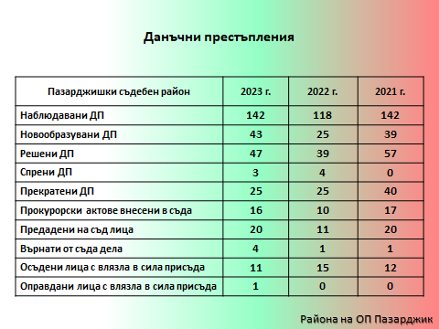

Налице е увеличаване на наблюдаваните през 2023 г. досъдебни производства – с 19,3 % повече в сравнение с 2022 г., и съответно същия брой наблюдавани през 2023 г. в сравнение с 2021 г. Налице е и тенденция за увеличаване на новообразуваните досъдебни производства през 2023 г. спрямо новообразуваните досъдебни производства през 2022 г.

Престъпления против паричната и кредитната система - изготвяне, прокарване в обръщение и използване на неистински и преправени парични и други знаци и платежни инструменти.

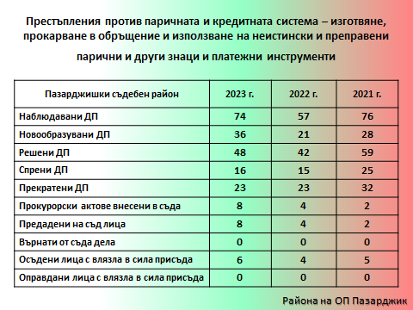

Анализът на тези данни, сочи на увеличаване на броя на наблюдаваните дела от този вид спрямо 2022 г. със 17 броя и намаляване спрямо 2021 г. с 2 броя. През отчетната 2023 г. се наблюдава ръст на решените досъдебни производства в сравнение с 2022 г. с 9,68 % и увеличаване на броя им в сравнение с 2021 г. с 1,21 %.
И през тази отчетна година се запазва тенденцията от предходни години за голям брой спрени досъдебни производства, поради неразкриване на извършителя. Като причини за това следва да се посочат ненавременното извършване на адекватни действия от страна на органите на МВР и най-вече чрез изземване на видеонаблюдението, осъществено при ползване на съответното устройство ПОС или АТМ или друга камера, в близост до местопроизшествието, а в някои случаи и ненавременното подаване на жалби от пострадалите.

ДП, образувани за незаконен трафик и контрабанда на наркотични вещества, техни аналози и прекурсори, вкл. съоръжения или материали за производство.

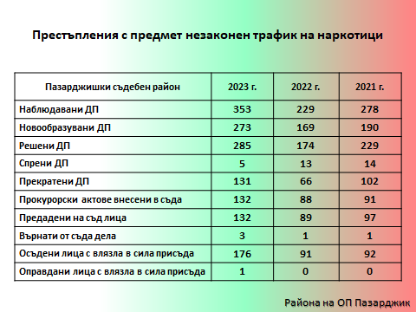

Анализът на данните в района на Окръжна прокуратура Пазарджик през 2023 г. сочи както за срочност, така и за качество при разследването и при приключване на делата от този вид с внесени в съда актове. Това се дължи на усилията на наблюдаващите прокурори и организацията на непрекъснато взаимодействие между тях и разследващите. Това е довело до приключване на тези дела в кратки срокове и задържането и предаването на съд на повече лица, занимаващи се с държане и разпространение на високорискови наркотични вещества.
Фактът на увеличаване броя на този вид наказателни производства говори за добрите резултати на ПРБ и МВР в борбата с и превенцията на престъпните дейности с предмет наркотични вещества на територията на окръжния съдебен район. Но от друга страна няма как да не отбележим и притеснителната тенденция за увеличаване броя на този вид общоопасни престъпления, което следва да заостри вниманието ни и да насочим усилията си към ежедневната борба с тях.

Незаконен трафик на хора.

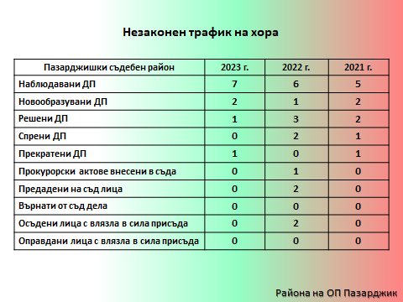

Анализът на данните сочи, че в сравнение с предходната година, че през 2023 г. се наблюдава тенденцията на увеличаване на наблюдаваните досъдебни производства по посочените наказателни текстове. Тази тенденция е вследствие на добрата работа на местните структури за превантивна дейност в Пазарджишка област (Местната комисия за борба с трафик на хора), както и добрата работа през изминалите години, довели до разбиването на групи и осъждането на емблематични лица, действали на територията на областта, развивали престъпна дейност по набирането и изпращането на жени зад граница.

Досъдебни производства, образувани за престъпления, извършени от непълнолетни лица.

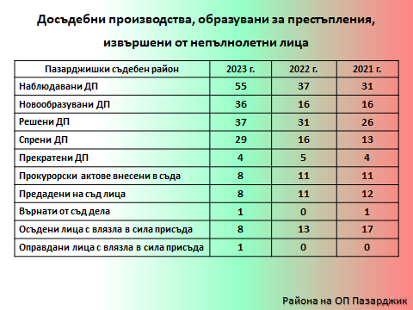
От престъпленията, извършени от непълнолетни лица най – голям е броя на „Престъпления против собствеността“, следвани от „Престъпления против личността“ и „Общоопасните престъпления“.

Преписки и досъдебни производства, образувани за полицейско насилие от служители на МВР.
През отчетния период, от общо 6 наблюдавани преписки всички са решени. Горните данни показват, че съпоставен с двете предходни години през настоящия отчетен период се запазва тенденция по малка част от заведените преписки за насилие от служители на МВР да се образуват досъдебни производства.

Преписки и досъдебни производства, образувани за насилие от служители в местата за лишаване от свобода и задържане под стража.
Тенденцията е към намаляване броя на образуваните преписки за насилие от служители в местата за лишаване от свобода и задържане под стража.

Преписки и досъдебни производства, образувани за престъпления, съставляващи /свързани с/ домашно насилие.
Досъдебни производства, касаещи престъпления, извършени в условията на домашно насилие: През отчетната 2023 г. в Районна прокуратура Пазарджик са наблюдавани общо 26 ДП, от които 13 новообразувани.
През отчетната 2023 г. в Окръжна прокуратура Пазарджик са наблюдавани 3 ДП, касаещи престъпления, извършени в условията на домашно насилие.
Анализът на посочените данни за настоящата и предходната година налага извода за увеличаване броя на досъдебните производства, образувани за домашно насилие.

Преписки и досъдебни производства, образувани за престъпления с дискриминационен елемент, включително от омраза. Решения на прокурора и съда по тях. Пострадали/ощетени лица от извършените престъпления по новообразуваните досъдебни производства за отчетния период.
През 2023 г. в Районна прокуратура Пазарджик и Териториалните отделения към нея няма образувани досъдебни производства, характеризиращи се с дискриминационен елемент, включително такива, касаещи неправомерно поведение, продиктувано от омраза, за разлика от предишната отчетна 2022 г., когато се е водило разследване по едно такова ДП.

IV. МЕЖДУНАРОДНО-ПРАВНО СЪТРУДНИЧЕСТВО

Международното сътрудничество по наказателни дела се осъществява в няколко аспекта:
Молби за Международна правна помощ.
През 2023 г. в района на Окръжна прокуратура Пазарджик са издадени общо 4 молби за правна помощ – 2 бр. от Окръжна прокуратура и 2 бр. от Районна прокуратура.
Изпълнение на молби за международно правна помощ по наказателни дела на друга държава (от страни членки на ЕС и страни извън ЕС) – връчване на книжа и международен обмен на информация /чл. 471 и сл. от НПК/.
За района на Окръжна прокуратура Пазарджик, през 2023 г. са били получени общо 48 молби за правна помощ. За сравнение през 2022 г. те са били 26.
Европейски заповеди за разследване (ЕЗР), издадени от магистратите в Окръжна прокуратура Пазарджик и Районна прокуратура Пазарджик с териториалните отделения към нея в Пазарджишки съдебен район до компетентните органи в страни - членки на Европейския съюз - чл. 5 и сл. от ЗЕЗР.
През 2023 г. в Пазарджишки съдебен район са били издадени общо 16 ЕЗР. Тенденцията е прокурорите все по-често да прилагат този механизъм за международно правно сътрудничество между страните – членки на ЕС.
Изпълнение на ЕЗР от прокурорите от Пазарджишки съдебен район по ЗЕЗР. В Окръжна прокуратура Пазарджик, като компетентен орган по чл.9, ал.,1, т.1 от ЗЕЗР, през 2023 г. са били получени за изпълнение общо 13 входящи ЕЗР. За сравнение през 2022 г. са били получени за изпълнение общо 9 входящи ЕЗР.
Европейски заповеди за арест, издадени от магистратите в Окръжна и Районни прокуратури на пазарджишки съдебен район до магистрати и полицейски органи в страни-членки на Европейския съюз - чл.56 и сл. от ЗЕЕЗА.
През 2023 г. в Пазарджишки съдебен район са били издадени общо 5 ЕЗА.
Трансфери на производства по наказателни дела.
През отчетната 2023г., в района на Окръжна прокуратура Пазарджик са били извършени общо 5 входящи трансфера на наказателно производство – 2 от Окръжна прокуратура Пазарджик и 3 от Районна прокуратура Пазарджик.
Решения по субсидиарна компетентност. Консултации по чл.483- 484 от НПК.
В района на ОП – Пазарджик не са били провеждани производства по раздел V от НПК относно решения за субсидиарна компетентност по чл.480 и за провеждане на консултации и решения по 483 – 484 от НПК.
Признаване на присъди и на други чужди актове.
През отчетната 2023г. е имало 3 съдебни производства за признаване на присъди от чужд съд, които са били признати. За сравнение през 2022 г. е имало 1 съдебно производство за признаване на присъди от чужд съд, а през 2021 г. не е имало такова производство.
През 2023 г. в Окръжна прокуратура Пазарджик са били образувани 124 броя преписки във връзка със съдебни производства по признаване и изпълнение на решения и други актове на съдебни и несъдебни органи на държави - членки на ЕС по ЗПИКонфОтнНалФС, отнасящи се до наложени финансови санкции на български граждани в чужбина.
Анализът на тези данни сочи, че през отчетния период отново е налице повишаване на преписките във връзка с производства за налагане на финансови санкции на български граждани в чужбина.

V. АДМИНИСТРАТИВНА И КОНТРОЛНО-РЕВИЗИОННА ДЕЙНОСТ.
Кадрово обезпечаване и квалификация на прокурорите и разследващите органи.
Броят на реално работилите прокурори в Окръжна прокуратура – Пазарджик през 2023 г. е 12,6.
Брой реално работили следователи за 2023 г. е 10,3.
Броят на реално работилите прокурори в Районна прокуратура – Пазарджик и териториалните отделения към нея през 2023 г. е 18.
Към 31.12.2023 г. утвърдения щат за магистрати в региона е 51 щ. бр., разпределени по вид длъжности:
    - административни ръководители - 2 ;
    - заместници на административния ръководител - 4;
    - прокурори - 30 ;
    - младши прокурори - 2 ;
    - завеждащ следствени отдели в ОП - 1;
    - следователи - 10 ;
    - младши следователи - 2.
Съотношението на магистрати към съдебни служители е 1:1,19.
Съотношението магистрати – служители е 1:1,28.
Образувани дисциплинарни производства срещу магистрати. Наложени наказания на прокурори и следователи.
През отчетния период в Окръжна прокуратура – Пазарджик няма образувани дисциплинарни производства и наложени наказания на прокурори и следователи.
Поощрения на магистрати.
На основание чл. 303 ал. 2 т. 2 б. „а“ и ал. 3 т. 1 от ЗСВ, във връзка с чл. 304 ал. 1 от ЗСВ, прокурор А.П. от Окръжна прокуратура – Пазарджик, при освобождаването му от длъжност на основание чл. 165 ал.1 т.1 от ЗСВ, е поощрен с отличие „личен почетен знак първа степен - златен“ и парична награда в размер на 1500 лв., за проявен висок професионализъм, безупречно и образцово изпълнение на служебните задължения и високи нравствени качества.
Съгласно Заповед № РД-08-1698/07.12.2023 г. за проявен висок професионализъм и образцово изпълнение на служебните задължения и на осн. чл. 2 ал. 1, чл. 3 ал. 1, чл. 5 ал. 2 т.1, чл. 9 ал. 1 от Вътрешните правила за поощряване в ПРБ заместник окръжен прокурор на ОП – Пазарджик Ж.П. е поощрен с парична награда и грамота.
Съгласно Заповед № РД-08-1745 от 07.12.2023 г. на Главен прокурор на Република България, на осн. чл. 2, ал. 1, чл. 3, ал. 1, чл. 5, ал. 2, т.1, чл. 9, ал. 1 от Вътрешните правила за поощряване в ПРБ административен ръководител, окръжен прокурор на ОП – Пазарджик А.К. е поощрена с парична награда и грамота за проявен висок професионализъм и образцово изпълнение на служебните задължения.

VІ. НАТОВАРЕНОСТ НА ПРОКУРОРСКИТЕ И НА СЛЕДСТВЕНИТЕ ОРГАНИ.

Общо за региона на Окръжна прокуратура Пазарджик и по видове надзори. Общ обем на прокурорска дейност през 2023 г.

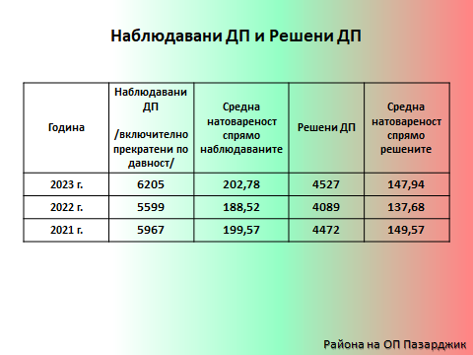

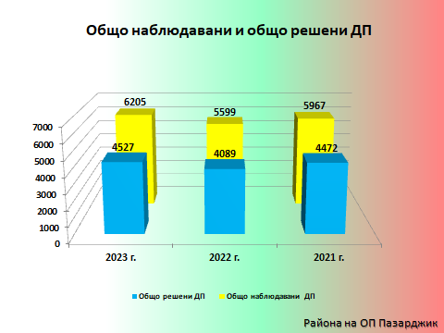

За 2023 г. се отчита увеличение в броя на наблюдаваните ДП, както и в броя на решените досъдебни производства, съпоставени с предходните две години.

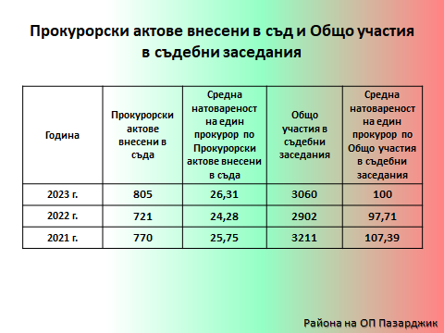

Прокурорски актове внесени в съд и общо участия в съдебни заседания за региона на Окръжна прокуратура Пазарджик, представени в табличен вид:

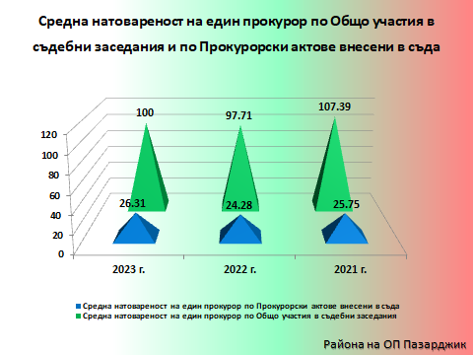

На този фон се отчита увеличаване на броя на прокурорските актове внесени в съд за региона на Окръжна прокуратура Пазарджик, в сравнение с предходните две отчетни години. Увеличава се и средната натовареност на един прокурор по прокурорски актове внесени в съд, съпоставен с предходните години. Увеличава се средната натовареност на един прокурор по общо участия в съдебни заседания, в сравнение с предходната година, но е по - нисък съпоставен с 2021 година.

Дейности по видове надзори:
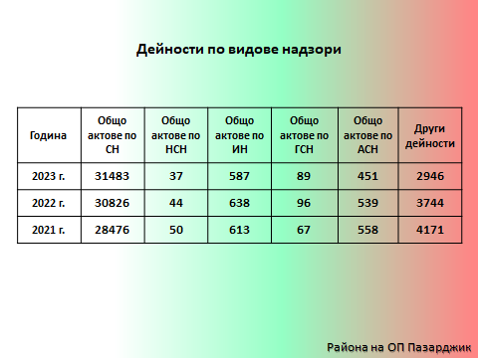
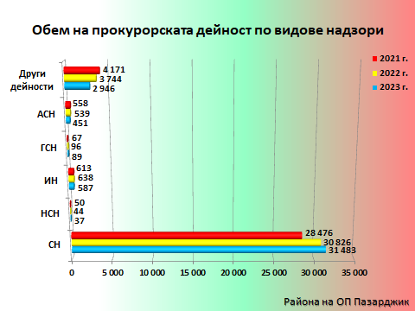

Следствен надзор – общо постановления и актове – През 2023 г. се наблюдава увеличение на общия брой на актовете по следствения надзор, съпоставен с предходните две години.
В отчетния период се наблюдава увеличаване на постановленията, с които се повдига спор за последственост/компетентност, увеличен е броя на изпратените по компетентност ДП.
В отчетния период се наблюдава увеличение на исканията за разкриване на банкова/данъчна тайна и осигурителна информация, на исканията до съда (за МНО, за претърсване, изземване, за обиск, за освидетелстване, за разпит на свидетели и обвиняеми пред съдия), както и на исканията по чл. 72 НПК за обезпечаване на глобата, конфискацията и отнемането на вещи; на исканията за назначаване на служебен защитник, на постановленията по чл. 229, ал.3 НПК - по направени искания, бележки и възражения при предявяването.
Увеличава се броя на прекратените ДП, вкл. прекратените по давност дела за отчетната година – 2860 ДП, съпоставен с предходните години, когато са били: 2371 ДП за 2022 г., 2593 ДП през 2021 г.
Наблюдава се увеличение на броя на актовете във връзка с международното правно сътрудничество по наказателни дела, съпоставени с предходната 2022 г. Увеличен е броя на съдебните заседания по екстрадиции и във връзка с международно сътрудничество по наказателни дела, както и броя на съдебните заседания по МНО.
Намалява броя на исканията, писмата и постановленията за удължаване срока на разследването.
Намалява броя на исканията за използване на СРС, на искания за справки с данни по ЗЕС.
Намалява броя на възобновените ДП през отчетния период, както и на отводите и самоотводите. Изготвени са по – малък брой постановления/писма с указания по разследването (по чл.196 НПК) По - нисък е броя на спрените ДП.
За 2023 г. за региона на Окръжна прокуратура Пазарджик се наблюдава намаление на броя актове по наказателно – съдебния надзор. Намалява и броят на актовете по надзора за изпълнение на наказанията, съпоставен с предходните две години. Намален е броят на актовете по гражданско – съдебния надзор съпоставен с предходната 2022 г. и е увеличен в сравнение с 2021 г. Намалява броят на актовете по административно – съдебния надзор, съпоставен с предходните години. Намалява броят на актовете по други дейности, съпоставен с предходните отчетни периоди.

Актуализираната средна натовареност на един прокурор за региона на Окръжна прокуратура Пазарджик въз основа на обема на работа и в съответствие с реално работилите прокурори:

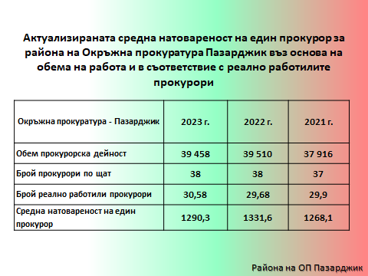
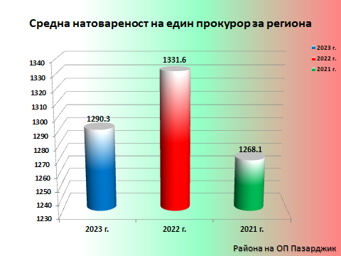

Въпреки, че общия обем прокурорска дейност е почти еднаква с предходната отчетна година, тя се увеличава съпоставена с 2021 г. Средната натовареност на един прокурор от региона на Окръжна прокуратура Пазарджик през отчетния период е по - ниска, съпоставена с предходната година и малко по-висока с тази през 2021 г. Това се дължи на увеличения броя на реално работилите прокурори през 2023 г. в сравнение с 2022 г. и 2021 г.

Обем на прокурорската дейност и средна натовареност за прокурорите от Окръжна прокуратура Пазарджик.
Увеличен е броя на прокурорските актове внесени в съда за 2023 г. са 88 /в т. число и актовете по внесени предложения в съда по чл.83б от ЗАНН – изготвени са 7 бр. през 2023 г./, при 58 за 2022 г., при 66 за 2021 г.
Наблюдава се увеличение на броя на участията в съдебни заседания за 2023 г.

Наблюдавани досъдебни производства и решени досъдебни производства за Окръжна прокуратура Пазарджик, представени в табличен вид:
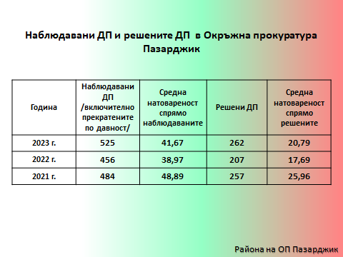
За 2023 г. се отчита увеличение в броя на наблюдаваните, съответно решените досъдебни производства /включително прекратените по давност/ в сравнение с предходните години.
Средната натовареност на един прокурор в Окръжна прокуратура Пазарджик спрямо наблюдаваните досъдебни производства се увеличава, съпоставен с предходната година, което обяснява и увеличаването на средната натовареност на един прокурор в Окръжна прокуратура Пазарджик спрямо решените досъдебни производства. Налице е тенденция за приключване на останали от предходни години досъдебни производства и оптимизиране срочността на разследване.

Прокурорски актове внесени в съд и общо участия в съдебни заседания за Окръжна прокуратура Пазарджик, в табличен вид:

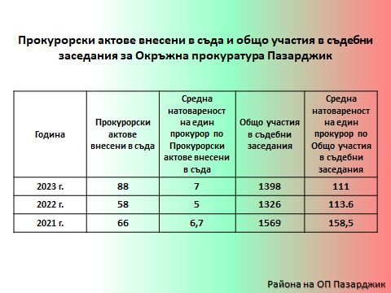

Отчита се увеличаване на броя на прокурорските актове внесени в съд в ОП Пазарджик, в сравнение с предходните две години, от където съответно се увеличава и средната натовареност на един прокурор по прокурорски актове внесени в съд.

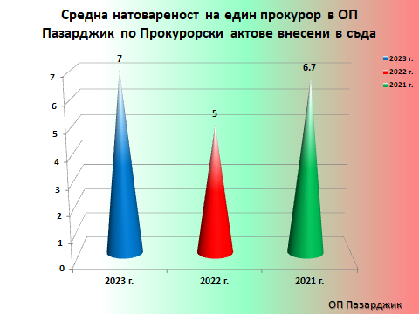
Средната натовареност на един прокурор в Окръжна прокуратура Пазарджик по Общо участия в съдебни заседания е по – висока спрямо предходната година и по - ниска, съпоставена с 2021 г., което се дължи на увеличаване на броя на реално работилите прокурори през 2023 г., в сравнение с предходните две години.

Дейности по видове надзори:
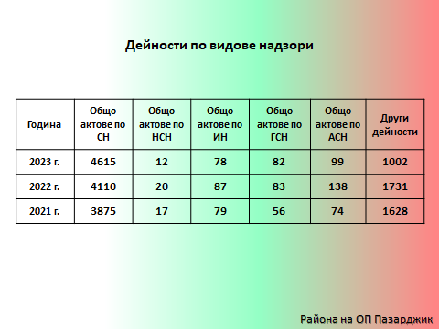
Следствен надзор – общо постановления и актове – Наблюдава се повишение в този показател.
Броят на прокурорските актове по преписки за 2023 г. – 1380 се увеличава съпоставен с предходните години.

Актуализираната средна натовареност на един прокурор в Окръжна прокуратура Пазарджик въз основа на обема на работа и в съответствие с реално работилите прокурори:

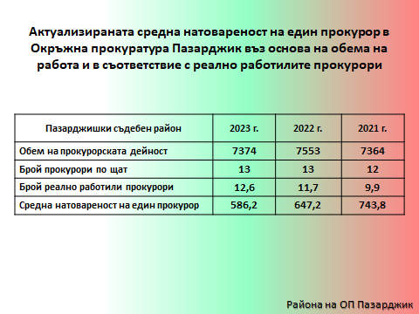
Данни изведени по показатели и критерии, съгласно приетите от ВСС Правила за измерване на натовареността на прокуратурите по нива – окръжно и районни и на индивидуалната натовареност на всеки прокурор и следовател, определена за един прокурор по реално отработени дни за периода:
Натовареността на прокурорите от Окръжна прокуратура Пазарджик за 2023 г. е определена, съгласно приетите от ВСС Правила и позволява достатъчно обективни изводи, тъй като данните са изведени изцяло от УИС и са реално изброими и проверими.

Данните са представени в следната таблица:

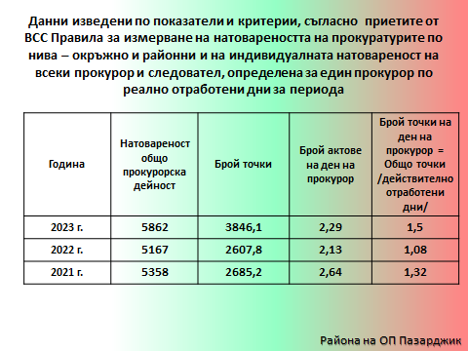

Изводите за ОП – Пазарджик, сочат за увеличаване на общата натовареност с прокурорска дейност в сравнение с предходните години, както и на броя на актовете на ден на прокурор. Това важи и за средната натовареност измервана в брой точки на ден на прокурор.

Обем дейност и средна натовареност на следователите от ОСлО при Окръжна прокуратура Пазарджик:
Отчита се увеличаване на обема на дейност на следователите от ОСО при ОП Пазарджик, както и на тяхната средната натовареност, спрямо предходните две години.

Натовареност на прокурорите от Районна прокуратура Пазарджик и Териториалните отдели в региона, по основни показатели през 2023 г.:
В табличен вид данните са представени по основни показатели – наблюдавани досъдебни производства и решени досъдебни производства на ниво Районни прокуратури:

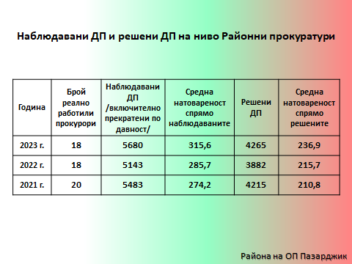

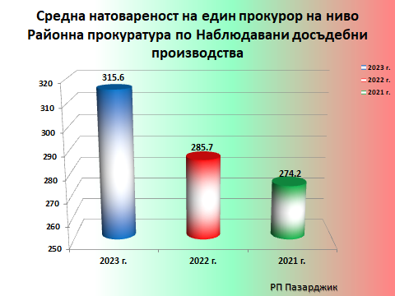

За 2023 г. се отчита увеличение в броя на наблюдаваните, съответно решените досъдебни производства, като основна причина за това е по - големия брой наблюдавани и съответно решени досъдебни производства.

Средна натовареност на един прокурор в Районна прокуратура - Пазарджик по прокурорски актове, съобразно броя на реално работилите прокурори:

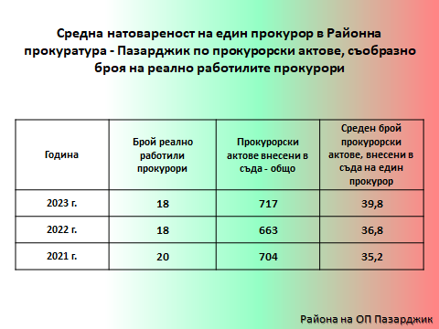

Увеличен е броят на прокурорските актове внесени в съда, съпоставен с предходните години, от където се наблюдава и покачване в средната натовареност на един прокурор по Брой прокурорски актове внесени в съд в РП Пазарджик и териториалните отделения.

Общо участия в съдебни заседания в Районна прокуратура Пазарджик:

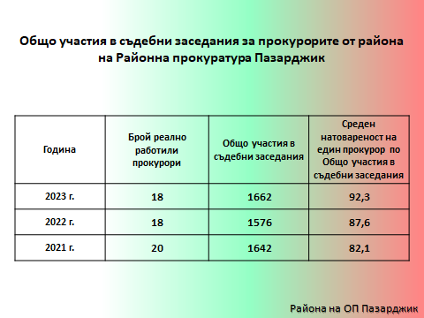

Броят на участията в съдебни заседания се е увеличил, съпоставен с предходните години, от където се наблюдава и покачване в средната натовареност на един прокурор по Общо участия в съдебни заседания.

РАЗДЕЛ VII.
ДЕЙНОСТ НА ПРОКУРАТУРАТА ПО АДМИНИСТРАТИВНО - СЪДЕБНИЯ НАДЗОР И НАДЗОРА ЗА ЗАКОННОСТ

Състояние и организация на дейността по административно-съдебния надзор и по надзора за законност по прилагането на закона.
Средната натовареност на прокурорите от административния отдел за ОП Пазарджик и РП Пазарджик от региона по надзора за законност, защита на обществения интерес и правата на гражданите през годината е: за ОП Пазарджик – 11,00, а за РП Пазарджик – 12,5, при показатели през 2022 г. за ОП Пазарджик 17,8 и за РП Пазарджик 14,1.
През предходните години натовареността е била по-висока, тъй като по надзора са работили по-малко прокурори.

РАЗДЕЛ VIII.
ПРИОРИТЕТИ В ДЕЙНОСТТА НА ПРОКУРАТУРАТА И НА РАЗСЛЕДВАЩИТЕ ОРГАНИ

Приоритетно прокурорите от Пазарджишкия съдебен район през настоящата година следва да работят усилено за подобряване на следните показатели:
- Своевременно приключване на разследването по досъдебните производства и най-вече на тези със срок на разследване над три години, които следва да бъдат сведени до минимум. Това може да бъде постигнато, като при всяко искане за удължаване на срока на разследване се изисква посочване на всички извършени след предходното удължаване на срока процесуални действия, по дати. При необходимост, с оглед преодоляване на пропуски, следва да се организират срещи между разследващия орган и наблюдаващия прокурор с докладване по конкретно изготвения календарен план. Именно тази екипност би осигурила ефективността на наблюдаващия прокурор. Тук като добра практика, използвана през отчетната година, следва да се ползва и възможността прокурорите, които са с по-висока натовареност да бъдат изключвани от разпределение на преписки за определен период, с цел приоритетно да бъдат приключвани посочените досъдебни разследвания с по-дълъг срок на разследване.
- Изключително важно е през настоящата година да се работи в посока на намаляване броя на върнатите дела от Съда, пункт, който е бил заложен и в миналогодишния доклад. За подобряване дейността по този показател е необходимо да се повишат изискванията и контролът на наблюдаващия прокурор при провеждане на разследването и допусканите процесуални нарушения своевременно да се отстраняват. Разбира се, акцентът и усилията следва да бъдат насочени към повишаване качеството на работата, както на досъдебното производство, така и при изготвяне на прокурорските актове, внасяни в съда. На периодични съвещания на прокурорите задълбочено отново ще се обсъждат основните причини за връщането на делата от съда. Способ в тази насока следва да бъде засилената безкомпромисна взискателност както към качеството на разследването, така и по отношение качеството на прокурорските актове.
- Приоритет в работата ще бъде и минимализиране броя на оправдателните присъди, което е възможно при упражняването на по – строг контрол от страна на наблюдаващите прокурори, което да гарантира всеобхватност на разследването и пълнота на доказателствата.
- Вземане на мерки по отношение намаляване броя на спрените дела и за разкриване на извършителите. Намаляването на броя им се свързва най-вече с упражняване на надлежен контрол с оглед възобновяване на производствата по спрените дела. Неразкриването на автора на процесното деяние навежда на дефицити и пропуски в работата на полицейските служби, както и на техните практики по отношение на разкриване на извършителите. Така, освен регулярно да се изискват справки за резултатите от оперативно-издирвателните мероприятия, следва да се организират съвместни срещи, на които да се извършат сериозни анализи на дейността на полицията в това отношение, а също и да се въведе практиката, отчетите и справките да са изпълват със съдържание по отношение на конкретно извършени дейности.
- Акцентиране върху срочността и качеството на работата на прокурорите по неприключените досъдебните производства срещу лица с две и повече дела, наблюдавани в района. Необходимо е във всички случаи, когато са налице предпоставките на закона в съда да се внасят искания за вземане на МНО „задържане под стража“, което ще предотврати бъдещата престъпна дейност на тези лица.
- Противодействие на „битовата престъпност“. В съзвучие с приоритетите на ПРБ Окръжна прокуратура Пазарджик ще положи всички необходими усилия в тази насока. Продължаване на специализирани полицейски операции на територията на ОД на МВР Пазарджик, под ръководството на Окръжна прокуратура Пазарджик.
- Повишаване ефективността от дейността на прокуратурата по отношение на корупционните престъпления и тези свързани с организираната престъпност. За целта Окръжна прокуратура Пазарджик, като орган, който следва да координира дейността на всички правоохранителни органи, ще организира периодични срещи с ТД на НАП и териториалната структура на ДАНС и икономическа полиция, предвид комплекс от целенасочени мероприятия за разкриване на тези престъпления. Прокуратурата (и в частност Пазарджишката окръжна прокуратура), следва да участва активно в планирането на мероприятия срещу възлови фигури и да е наясно със събраната информация за тях още преди започването на процесуалните действия, за да бъдат те внимателно подготвени. Тук се имат предвид възлагането от страна на Окръжна прокуратура Пазарджик на ревизии на органите на НАП, назначаване на проверки от ОИТ, РИОКОЗ, РИОСВ, РДНСК и териториалното поделение на Агенция „Митници“. Тази проверовъчна дейност би се оказала източник на данни относно имуществото в страната и чужбина на лицата и фирмите, свързани с корупционни практики, подаваните данъчни декларации, движението на парични потоци, които да се използват пълноценно, ако възникнат предпоставки за образуване на наказателни производства.
- Продължаване дейността на Прокуратурата по противодействие на престъпността по линия на разпространението на наркотични вещества, чрез провеждане на периодични срещи с полицейските органи и регулярни полицейски операции като основно следва да се наблегне на учебните заведения и обществените места.
- Продължаване дейността на Прокуратурата по противодействие на престъпността по линия на пътно – транспортите произшествия, причинени от водачи след употреба на алкохол и/или наркотични вещества чрез провеждане на периодични срещи с полицейските органи и регулярни полицейски операции на територията на област Пазарджик.
- Продължаване дейността на Прокуратурата по противодействие на престъпността по линия на трафика на хора и каналджийство чрез провеждане на регулярни полицейски операции, под наблюдението на съответната прокуратура.
- Продължаване дейността на Прокуратурата по противодействие на престъпленията, извършени в условията на домашно насилие.
- По - активно приложение на правилото на чл.194 ал.1 т. 4 НПК по възлагане на дела за разследване от следователите, за ангажирането им при разследвания с фактическа и правна сложност.
- През настоящата година, прокурорите следва да държат сметка за това, че престъпността се интернационализира и в максимална степен да използват възможностите за международна правна помощ, включително и търсейки съдействието на българските представители в Евроджъст.
- Следва да продължи тенденцията за провежданата от Прокуратурата медийна политика, с цел популяризиране на функциите и правомощията й, подобряване на правната култура на гражданите, осигуряване прозрачност в работата на институцията и създаване на доверие у населението. Като добра практика следва да се посочи участието на прокурори от Районна прокуратура Пазарджик и Окръжна прокуратура Пазарджик в изнесени обучения в учебни заведения на територията на Пазарджик и запознаване на учащите се с правомощията и целите на прокурорската дейност.
- И през настоящата година следва да се утвърди практиката за провеждане на ежемесечни съвместни работни съвещания между прокурори и разследващи органи от състава на ОД МВР Пазарджик, с цел поставяне и решаване на всички въпроси, които възникват в хода на съвместната ни работа – от организационно естество, по отношение на хода за разследване на конкретни дела, приложимата съдебна практика и др.
- През 2023 г. следва да продължи работата по реализирането на проекта за новата сграда, в която ще бъдат настанени магистратите и служителите от Окръжна прокуратура Пазарджик и Районна прокуратура Пазарджик.
Така формулираните цели и мерки са адекватни, реални и напълно изпълними, и ще доведат до надграждане на добрите практики в дейността на прокуратурата и до преодоляване на съществуващите проблеми. Те имат за цел подобряване на работата на Прокуратурата, с оглед на трайни и необратими положителни тенденции по отношение на срочността на разследването, спад по отношение на върнатите дела и оправдателните присъди, подобряване процента на разкриваемост в Пазарджишки съдебен район, издигане обществения престиж на Прокуратурата.

ОКРЪЖЕН ПРОКУРОР:
/АЛБЕНА КУЗМАНОВА/

